SECONDAIRE 3

Semaine du 27 avril 2020

# Mot des directions

Bonjour chers élèves,

J’espère que tout se passe toujours bien à la maison et que vous êtes tous et toutes en santé. Vous retrouverez, encore cette semaine, des activités intéressantes et enrichissantes proposées par vos enseignants et enseignantes de 3e et 4e secondaire. Il est important de vous garder à jour et stimulés en faisant quelques travaux scolaires.

Je vous souhaite une belle semaine!

Prenez soin de vous !

Pierre-Luc Moisan

Directeur adjoint 3e et 4e secondaire



**Ça va bien aller**

# Français, langue d’enseignement

Cliquer sur ce lien pour l’activité de cette semaine :

<http://polybel.csp.qc.ca/files/2020/04/Français_sec3_semaine27avril.pdf>

Cliquer sur ce lien pour le corrigé:

<http://polybel.csp.qc.ca/files/2020/04/Francais_3esecondaire_sem27avril_corrige.pdf>

# Anglais, langue seconde

**Week of April 27, 2020**

* **Hey students! We hope you are doing well and keeping busy! 😊**

**Go to the following website:**

[https://sites.google.com/view/ressourcesals/page-daccueil](https://sites.google.com/view/ressourcesals/page-daccueil?fbclid=IwAR1pElOweImyO7WQ4ObjxoSVB7OMiwHhr7azlVza4mx5KktBBswH1lg33DI)

1. **Click on Secondaire**
2. **Click on Vidéos éducatives**
3. **Choose ESL videos**
4. **Choose Jumanji 2 (If you have more facility in English) or choose Storyboard Lessons (If English is difficult for you)**
5. **Watch clips and answer the questions that follow.**

Don’t hesitate to get in touch with us if you have any questions.

[melissa.lynch@csp.qc.ca](mailto:melissa.lynch@csp.qc.ca) [linda.blais@csp.qc.ca](mailto:linda.blais@csp.qc.ca)

Take care and be safe! 😊

# Mathématique

Cliquer sur le lien suivant :

<http://polybel.csp.qc.ca/files/2020/04/Math-3e-sec-2020-04-27-lois-exposants-et-notation-scientifique-avec-corrigé.pdf>

# Science et technologie

Pour le corrigé de la semaine dernière, cliquer sur le lien suivant :

<http://polybel.csp.qc.ca/files/2020/04/Corrigé_27-avril_science3_exercices-dilution.pdf>

**Révision système respiratoire**

* **La** **composition de l’air**

Oxygène : ______ % Azote : ______ % Gaz carbonique et autres gaz : ______ %

* **Les composantes du système respiratoire**

Les __ __ __ __ __ __ nasales Le p __ a r __ __ __

Le l __ r __ __ __ La t __ a __ h __ __

Les b __ __ n __ h __ __ Les b __ o __ c __ __ __ __ __ __

Les a __ v __ __ l __ __ Le d __ a __ h __ __ g __ __

**Identifie les principales composantes**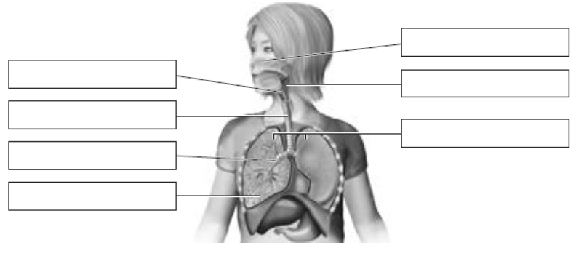

* **Les échanges respiratoires**

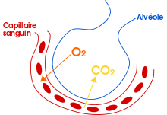Les échanges gazeux ont lieu dans les petits compartiments nommés ___________________ .

Ce sont les globules ________________ du sang qui transportent les gaz.

* **Les mouvements respiratoires**

Lors de l’inspiration, les côtes se _________________, le diaphragme _________________.

Lors de l’expiration, les côtes se _________________, le diaphragme _________________.

**Questions**

1. Indique si les énoncés suivants se rapportent à la respiration cellulaire (RC) ou aux mouvements respiratoires (MR).
2. Permet les échanges gazeux.
3. Procure de l’énergie et produit des déchets gazeux.
4. Procure du dioxygène et évacue des déchets gazeux.
5. Est une réaction chimique.
6. Se déroule dans les cellules.
7. Se déroule dans les voies respiratoires et les poumons.

2. Indiquez si les événements suivants ont lieu pendant l’inspiration ou l’expiration.

|  |  |  |
| --- | --- | --- |
| Évènement | Inspiration | Expiration |
| 1. L’air entre dans les poumons. |  |  |
| 1. L’air est expulsé des poumons. |  |  |
| 1. La pression de l’air est plus élevée à l’intérieur qu’à l’extérieur des poumons. |  |  |
| 1. La pression de l’air est plus basse à l’intérieur qu’à l’extérieur des poumons. |  |  |
| 1. Le diaphragme se contracte et s’abaisse. |  |  |
| 1. Le diaphragme se relâche et se soulève. |  |  |
| 1. Le volume de la cage thoracique augmente. |  |  |
| 1. Le volume de la cage thoracique diminue. |  |  |
| 1. Les muscles intercostaux se contractent. |  |  |
| 1. Les muscles intercostaux se relâchent. |  |  |

1. Pourquoi manger trop vite nous essouffle-t-il ?

**Bonne semaine!**

# Éducation physique et à la santé

**ENTRAÎNEMENT DE LA SEMAINE 15 minutes :**

**haut du corps (jour 1) et bas du corps (jour 2)**

**Comment ?**

Il s’agit de travailler sur deux jours afin de solliciter des groupes musculaires différents. Afin de ressentir les bienfaits, tu dois alterner le jour 1 et jour 2

La récupération est très importante, elle te permet de laisser reposer les muscles qui ont été sollicités. L’acide lactique et tous les déchets accumulés dans les fibres musculaires disparaîtront après une journée ou plus de récupération. Plus l’entraînement est intense, plus la période de récupération est grande !

**Jour 1 (haut du corps)**

*Exécuter les 5 exercices un après l’autre pendant 3 séries (5 exercices X 3 rondes) Repos : 20-30 sec.*

1. « **Jumping jack** » pendant 30 secondes
2. **« Dips » sur un banc**, Débutant : 6 rép. Intermédiaire : 9 rép. Avancé : 12 rép.

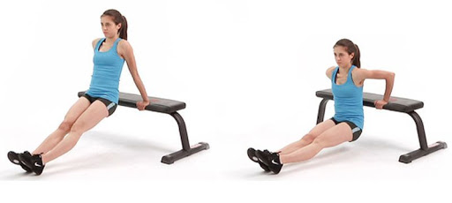

1. **La chenille**, Débutant : 8 rép. Intermédiaire : 12 rép. Avancé : 15 rép.

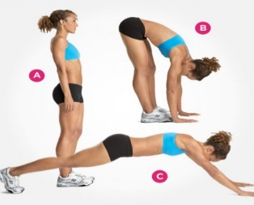

1. **Pompes « push-up »**, Débutant : 8 rép. Inter. : 12 rép. Avancé : 15 rép.

Choisir la façon qu’il te convient. Mettre les genoux au sol si trop difficile.

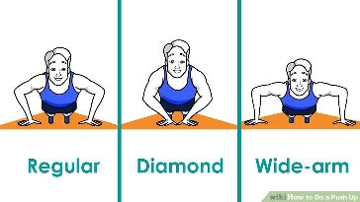

1. **Flexion des coudes « biceps curl »**, Débutant : 6 rép. Inter : 10 rép. Avancé : 15 rép. Utiliser un objet lourd dans la maison (ballon lourd, un livre lourd, ou autre.)

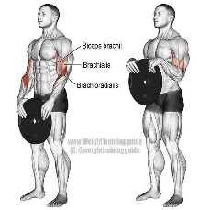

**Jour 2 (bas du corps + tronc)**

*Exécuter les 6 exercices un après l’autre pendant 3 séries (5 exercices X 3 rondes). Repos : 20-30 sec.*

1. **Jogging sur place** : talons au fesses 15 secondes et genoux hauts 15 secondes
2. **Fentes alternées** (jambe gauche et droite), déb. : 16 rép. (au total), inter. : 24 rép. (au total), avancé : 30 rép. (au total)

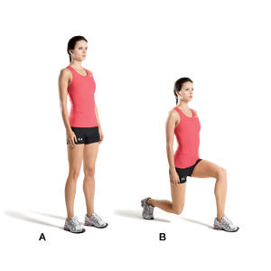

1. **Sauts latéraux** : en position demi squat, Débutant : 20 sauts, inter. : 30 sauts, avancé : 40 sauts

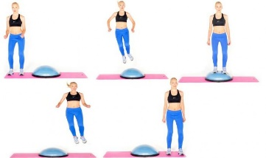

1. **Planche latérale avec abduction de la jambe**, Déb. : 8 rép. Inter. : 10 rép. Avancé : 12 rép.

Exécuter l’abduction de la jambe gauche et ensuite de la jambe droite.

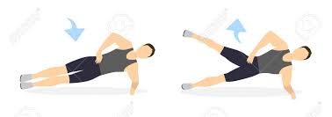

1. **Relevés du bassin**, Débutant : 8 rép. Inter. : 12 rép. Avancé : 15 rép.

Pour une difficulté supplémentaire, lever une jambe.

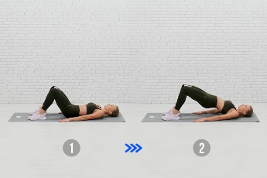 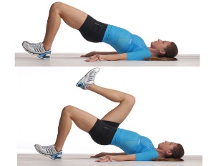

1. **Patineur**, Débutant : 12 sauts, Inter. : 16 sauts Avancé : 20 sauts

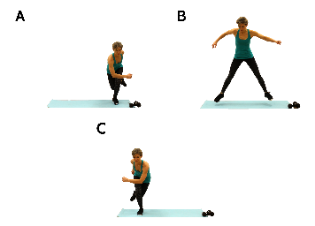

Afin d’améliorer votre souplesse, vous pouvez introduire une séance d’étirements. Voici un lien qui vous aidera à bien exécuter vos mouvements: <https://www.osteopathe-courbevoie-ladefense.fr/exercices-du-dos/>

**Bon entraînement !**

POUR PLUS D’ENTRAÎNEMENTS ET D’ACTIVITÉS, VISITE LE SITE CRÉÉ PAR LES ÉDUCATEURS PHYSIQUES

<https://sites.google.com/view/resteactif/Secondaire>

# Arts

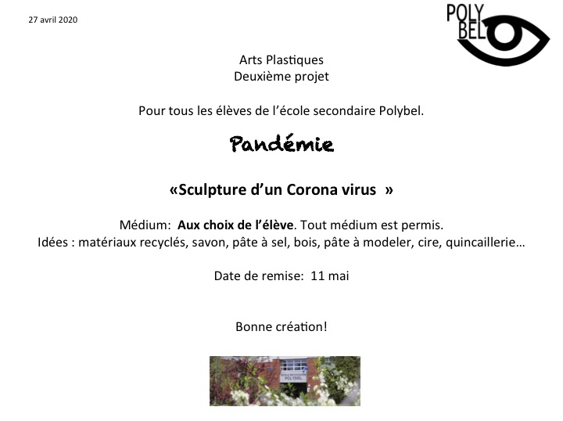

## Art dramatique

Défi d’improvisation sur 30 jours

Au cours de l’année, nous avons travaillé l’improvisation à maintes reprises.

Nous avons surtout travaillé à partir des règles de la LNI.

La comédienne Française Fanny Pierre, propose, dans de courtes capsules web, des défis «d’acting ».

À vous de relever les défis!

Vous pouvez le faire pour votre propre plaisir d’aller plus loin dans le jeu

ou pour le partager avec nous.

Si vous filmez vos improvisations et que vous êtes heureux du résultat, envoyez-les-nous en précisant si vous acceptez qu’elles soient diffusées, ou non.

<https://www.youtube.com/watch?v=vIyh0-uHF2Q>

***À vous de jouer!***